Лабораторная работа №4

Информационная безопасность

Николаев Дмитрий Иванович

Содержание

# 1 Цель работы

Получение практических навыков работы в консоли с расширенными атрибутами файлов.

# 2 Выполнение лабораторной работы

1. Действуя согласно [1], определим расширенные атрибуты файла /home/guest/dir1/file1 от имени пользователя guest командой lsattr /home/guest/dir1/file1 ([??]).

* 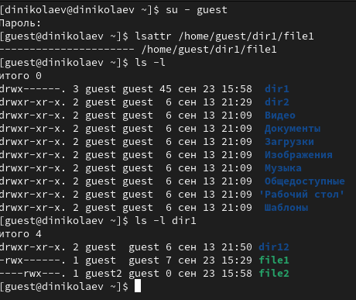
* Расширенные атрибуты файла /home/guest/dir1/file1

1. Установим на файл file1 права, разрешающие чтение и запись для владельца файла командой chmod 600 dir1/file1 ([??]).

* Установка прав на чтение и запись
* Установка прав на чтение и запись

1. Попытаемся установить на файл /home/guest/dir1/file1 расширенный атрибут a от имени пользователя guest: chattr +a dir1/file1. В ответ получим отказ от выполнения операции ([??]).

* Попытка установления расширенного атрибута
* Попытка установления расширенного атрибута

1. Повысим свои права до администраторских с помощью команды su, и снова попытаемся установить расширенный атрибут a на файл /home/guest/dir1/file1 от имени суперпользователя: chattr +a /home/guest/dir1/file1. В ответ отказа получено не было ([??]).

* 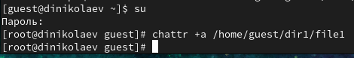
* Установка расширенного атрибута “a” от имени администратора

1. Проверим правильность установления атрибута от имени пользователя guest: lsattr dir1/file1 ([??]).

* 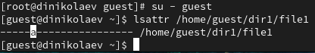
* Проверка установления расширенного атрибута

1. Дозапишем в файл file1 слова «test» командой echo “test” dir1/file1 и выполним чтение файла file1 командой cat dir1/file1. Убедимся в успешности записи ([??]).

* 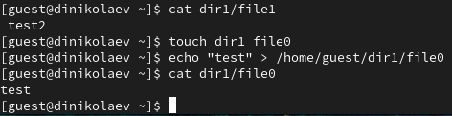
* Запись в файл и его чтение

1. Попробуем удалить файл file1 либо стереть имеющуюся в нём информацию командой echo “abcd” > dirl/file1, но получим отказ. Попробуем также переименовать файл с помощью команды mv dir1/file1 dir1/file11, но результат остается неизменным ([??]).

* 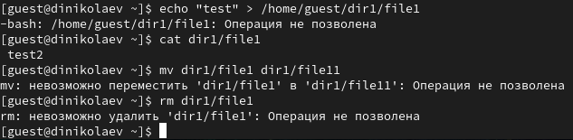
* Попытка удаления и переименования файла

1. Попробуем установить на файл file1 права, например, запрещающие чтение и запись для владельца файла с помощью команды chmod 000 file1. Снова получим отказ от выполнения операции ([??]).

* Попытка установки прав на файл
* Попытка установки прав на файл

1. Снимем расширенный атрибут a с файла /home/guest/dirl/file1 от имени администратора командой chattr -a /home/guest/dir1/file1 и повторим операции, которые ранее были невыполнимы, в результате все операции успешно выполнены ([??]).

* 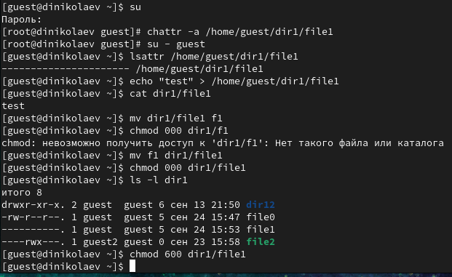
* Снятие расширенного атрибута “a” и проверка предыдущих команд

1. Повторим те же самые действия, заменив атрибут «a» атрибутом «i». Все операции от имени пользователя guest снова не удалось выполнить ([??]).

* 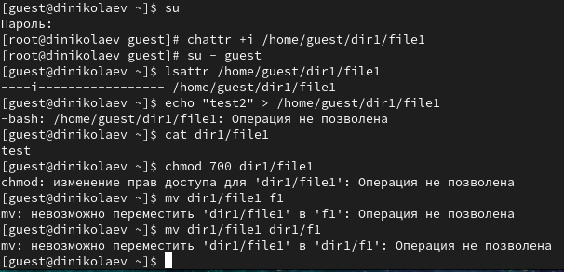
* Установка расширенного атрибута “i” и проверка команд от пользователя guest

# 3 Выводы

В ходе выполнения лабораторной работы я получил практические навыки работы в консоли с расширенными атрибутами файлов.

# Список литературы

1. Кулябов Д. С., Королькова А. В., Геворкян М. Н Лабораторная работа №4 [Электронный ресурс]. RUDN, 2023. URL: <https://esystem.rudn.ru/pluginfile.php/2090206/mod_resource/content/3/004-lab_discret_extattr.pdf>.